MINISTERUL EDUCAȚIEI SI CERCETĂRII SȚIINȚIFICE
INSPECTORATUL ȘCOLAR JUDEȚEAN MEHEDINȚI
LICEUL TEORETIC „TRAIAN LALESCU" ORȘOVA
PROIECT DE ATESTARE A COMPETENȚELOR PROFESIONALE LA INFORMATICĂ
TITLU: Robi Electronics Orșova
PROPUNĂTOR: ROTARIU GHEORGHE ROBERT
CLASA: A XII-A D
ÎNDRUMĂTOR: PROF. PAPAVĂ GABI
2026

CUPRINS
Motivarea alegerii temei.........................................2
Prezentarea aplicației...........................................4
Generalități despre limbajul HTML și CSS.........................5
Generalități despre limbajul JavaScript..........................10
Cerințe hardware și software.....................................12
Structura și conținutul proiectului..............................13
Bibliografie.....................................................28

Motivarea alegerii temei
Trăim într-o epocă în care prezența digitală nu mai reprezintă un avantaj opțional, ci o necesitate fundamentală pentru orice afacere. Un service de reparații electronice, indiferent de calitatea serviciilor pe care le oferă, riscă să rămână invizibil dacă nu dispune de un spațiu online bine structurat și accesibil. Pornind de la această realitate, am ales să îmi dedic proiectul de atestat construirii unui site web complet pentru un service de electronice fictiv — Robi Electronics Orșova.
Motivul principal al acestei alegeri îl constituie pasiunea mea pentru electronică și tehnologie, dezvoltată de-a lungul anilor prin reparații practice la diverse dispozitive — telefoane, laptopuri și alte echipamente. Am observat că, în orașele mai mici precum Orșova, serviciile locale de reparații nu beneficiază adesea de o prezență online adecvată, chiar dacă calitatea muncii lor este ridicată. Această discrepanță m-a inspirat să creez un model de site care să demonstreze cum o astfel de afacere locală poate fi prezentată profesional în mediul digital.
Pe lângă relevanța practică, alegerea acestei teme mi-a oferit oportunitatea de a aplica și aprofunda cunoștințele acumulate în domeniul programării web. Proiectul acoperă în mod natural toate aspectele fundamentale ale dezvoltării front-end: structurarea semantică a conținutului prin HTML5, stilizarea modernă și responsivă prin CSS3, precum și interactivitatea dinámică asigurată prin JavaScript. Integrarea tuturor acestor tehnologii într-un produs funcțional și coerent reprezintă o provocare formativă autentică.
De asemenea, am dorit să includ în cadrul proiectului și o secțiune dedicată serviciilor de hosting — Robi-Hosting — reflectând interesul meu pentru infrastructura serverelor și administrarea sistemelor, domenii pe care le explorez activ prin proiecte personale. Această componentă suplimentară conferă site-ului un caracter mai complex și mai apropiat de realitățile unui business tech modern.
În concluzie, proiectul „Robi Electronics Orșova" reunește pasiunea pentru tehnologie, experiența practică acumulată și dorința de a crea un produs digital util, demonstrând că un elev din clasa a XII-a poate concepe și implementa o soluție web completă, funcțională și cu aplicabilitate în lumea reală.

Prezentarea aplicației

Informativ
Site-ul „Robi Electronics Orșova" este conceput ca o platformă digitală completă pentru un service de reparații și servicii IT, adresându-se în primul rând clienților care caută soluții rapide și profesionale pentru dispozitivele lor electronice defecte. Vizitatorii site-ului pot afla informații despre serviciile disponibile, pot consulta prețurile orientative, pot citi recenzii ale altor clienți și pot lua legătura cu service-ul prin intermediul paginii de contact.
Totodată, platforma include și o secțiune dedicată serviciilor de hosting web — Robi-Hosting — care prezintă pachete de găzduire pentru site-uri și aplicații. Această componentă extinde profilul site-ului dincolo de reparații clasice, poziționând Robi Electronics ca un furnizor de servicii tech complet.

Structura generală
Site-ul este organizat pe două niveluri de navigare. Navigarea principală, accesibilă din bara de meniu, oferă acces direct la paginile de bază: Acasă, Servicii, Prețuri și Robi-Hosting. Un meniu dropdown „Informații Utile" grupează paginile secundare: Despre Noi, Echipa Noastră, Întrebări Frecvente, Recenzii Clienți și Termeni și Condiții. Pagina de Contact este accesibilă direct din meniu, iar o pagină de administrare (admin.html) este ascunsă în footer, protejată vizual.

Funcționalități speciale
Site-ul implementează două funcționalități interactive relevante, gestionate prin JavaScript:
- Comutator mod întunecat / luminos (Dark Mode Toggle) — utilizatorul poate schimba tema vizuală a întregului site cu un singur click, preferința fiind salvată în sesiunea curentă.
- Comutator de limbă Română / Engleză (Language Toggle) — toate textele site-ului sunt disponibile în două limbi, iar utilizatorul poate comuta dinamic între ele fără a reîncărca pagina.

Generalități despre limbajul HTML și CSS

Limbajul de marcare HTML5
HyperText Markup Language (HTML) este limbajul de marcare standardizat, utilizat pentru crearea și structurarea paginilor web. În dezvoltarea web modernă (HTML5), scopul principal al HTML este strict descrierea semanticii și ierarhiei documentului — paragrafe, titluri, liste, containere de date — și nu prezentarea vizuală a acestora.

Structura unui document HTML5
Orice document HTML5 modern respectă o structură ierarhică strictă, inițiată de declarația tipului de document. Elementele de bază sunt:
- <!DOCTYPE html> — declarația obligatorie care informează browserul că documentul respectă standardul HTML5.
- <html lang="ro"> — elementul rădăcină al documentului; atributul lang specifică limba conținutului.
- <head></head> — conține metadate: setul de caractere (charset), viewport pentru mobil, titlul paginii și legătura cu fișierul CSS extern.
- <body></body> — conține tot conținutul vizibil redat de browser pe ecranul utilizatorului.

Exemplu de structură HTML5 utilizat în proiect:
<!DOCTYPE html>
<html lang="ro">
<head>
<meta charset="UTF-8">
<meta name="viewport" content="width=device-width, initial-scale=1.0">
<title>Service Electronice - Acasă</title>
<link rel="stylesheet" href="assets/css/style.css">
</head>
<body>
<!-- conținut pagină -->
</body>
</html>

Tag-uri pereche și tag-uri singulare
Tag-urile HTML pot fi clasificate în două categorii principale:
- Tag-uri pereche — necesită un tag de deschidere și unul de închidere pentru a încapsula conținutul. Exemplu: <html></html>, <head></head>, <body></body>, <p></p>, <div></div>, <nav></nav>.
- Tag-uri singulare / auto-închizătoare — elemente vide, care nu conțin text sau alte tag-uri. Exemplu: <br>, <hr>, <img>, <input>, <link>, <meta>.

Elemente semantice HTML5
HTML5 a introdus o serie de elemente semantice care descriu mai precis rolul conținutului în structura paginii. Utilizarea lor este recomandată atât pentru lizibilitate, cât și pentru accesibilitate și optimizarea pentru motoarele de căutare (SEO). În proiect au fost utilizate:
- <header> — zona de antet a paginii, conținând titlul site-ului și subtitlul descriptiv.
- <nav> — bara de navigare cu linkurile către paginile site-ului.
- <section> — secțiuni tematice de conținut (hero, carduri servicii).
- <footer> — zona de subsol cu informații despre copyright.

Atribute HTML
Atributele HTML furnizează informații suplimentare despre elemente și sunt declarate în tag-ul de deschidere. În proiect au fost utilizate extensiv:
- id și class — pentru identificarea elementelor și aplicarea stilurilor CSS.
- href — în tag-ul <a>, specifică destinația linkului.
- src și alt — în tag-ul <img>, specifică sursa imaginii și textul alternativ.
- onclick — atribut de eveniment care declanșează o funcție JavaScript la click.

Limbajul de stilizare CSS3
Cascading Style Sheets (CSS) este limbajul utilizat pentru a descrie prezentarea unui document scris în HTML. Prin CSS se controlează layout-ul, culorile, tipografia și adaptabilitatea paginii pe diverse dispozitive (Responsive Web Design). Separarea codului HTML (structură) de codul CSS (prezentare) este un principiu fundamental în arhitectura web actuală, asigurând un cod modular, eficient și ușor de întreținut.

Variabile CSS (Custom Properties)
O caracteristică modernă esențială utilizată în proiect este sistemul de variabile CSS, definite la nivelul pseudo-clasei :root. Acestea permit centralizarea valorilor reutilizabile (culori, umbre) și facilitează implementarea dark mode-ului prin simpla redefinire a variabilelor:
:root {
--bg-main: #f5f5f5;
--bg-card: #ffffff;
--bg-nav: #1a1a2e;
--accent-color: #e94560;
--text-color: #333333;
--box-shadow: 0 2px 10px rgba(0,0,0,0.1);
}

body.dark-mode {
--bg-main: #0f0f23;
--bg-card: #1a1a2e;
--text-color: #e0e0e0;
}

Selectori și proprietăți CSS
CSS utilizează selectori pentru a viza elementele HTML cărora li se aplică reguli de stil. În proiect au fost utilizate:
- Selectori de tip (element) — aplică stiluri tuturor elementelor de un anumit tip: body, header, nav, footer.
- Selectori de clasă (.) — aplică stiluri elementelor cu o anumită clasă: .service-card, .hero, .nav-toggles.
- Selectori de ID (#) — aplică stiluri unui singur element unic: #darkModeToggle, #langToggle.

Flexbox — sistem de layout
Proiectul utilizează intens modelul de layout Flexbox pentru alinierea și distribuirea elementelor pe pagină. Cardurile de servicii din pagina principală sunt aranjate într-un container flex cu wrapping automat:
.services {
display: flex;
flex-wrap: wrap;
justify-content: center;
gap: 30px;
padding: 20px;
}

.service-card {
width: 300px;
border-radius: 8px;
padding: 30px;
transition: transform 0.3s;
}

.service-card:hover {
transform: translateY(-5px);
}

Tranziții și efecte vizuale
CSS3 permite adăugarea de animații și tranziții fluide fără a necesita JavaScript. Proprietatea transition este utilizată pe carduri, butoane și elementele de navigare pentru a crea efecte vizuale plăcute la interacțiunea utilizatorului. Proprietatea transform: translateY(-5px) produce efectul de ridicare a cardurilor la hover.

Generalități despre limbajul JavaScript

Introducere
JavaScript (JS) este limbajul de programare interpretat, dinamic și orientat pe obiecte, esențial pentru interactivitatea paginilor web. Dacă HTML definește structura și CSS definește aspectul vizual, JavaScript adaugă comportamentul — reacția paginii la acțiunile utilizatorului. Codul JavaScript al proiectului este centralizat în fișierul assets/js/main.js și este inclus la finalul tag-ului <body> pentru a nu bloca încărcarea conținutului vizibil.

Manipularea DOM
Document Object Model (DOM) reprezintă structura arborescentă a documentului HTML, accesibilă și modificabilă prin JavaScript. Principalele metode utilizate în proiect sunt:
- document.getElementById(id) — selectează un element după ID.
- document.querySelectorAll(selector) — selectează toate elementele care corespund unui selector CSS.
- element.classList.toggle(clasa) — adaugă sau elimină o clasă CSS de pe un element.
- element.style.display — controlează vizibilitatea elementelor.

Dark Mode Toggle
Funcționalitatea de comutare a temei vizuale se bazează pe adăugarea / eliminarea clasei dark-mode pe elementul body. CSS-ul preia controlul prin redefinirea variabilelor custom pentru modul întunecat:
const darkModeToggle = document.getElementById("darkModeToggle");

darkModeToggle.addEventListener("click", function() {
document.body.classList.toggle("dark-mode");
});
Prin simpla comutare a clasei, toate variabilele CSS definite în :root sunt suprascrise de regulile din body.dark-mode, schimbând instantaneu culorile întregii pagini.

Language Toggle (RO/EN)
Comutarea limbii se realizează prin manipularea vizibilității elementelor marcate cu clasele lang-ro și lang-en. Toate textele site-ului există în ambele variante în codul HTML, iar JavaScript controlează care set de elemente este afișat:
const langToggle = document.getElementById("langToggle");
let isEnglish = false;

langToggle.addEventListener("click", function() {
isEnglish = !isEnglish;
const roElements = document.querySelectorAll(".lang-ro");
const enElements = document.querySelectorAll(".lang-en");

roElements.forEach(el => {
el.style.display = isEnglish ? "none" : "";
});
enElements.forEach(el => {
el.style.display = isEnglish ? "" : "none";
});

langToggle.textContent = isEnglish ? "🌍 RO" : "🌍 EN";
});

Meniu Dropdown
Meniul dropdown „Informații Utile" utilizează CSS pentru afișarea conținutului la hover și JavaScript pentru compatibilitate pe dispozitivele mobile, unde evenimentul hover nu este disponibil. Clasa dropdown-content este afișată / ascunsă prin manipularea proprietății display.

Evenimentul onclick
Butonul CTA (Call to Action) din secțiunea hero utilizează atributul onclick pentru a redirecționa utilizatorul direct către pagina de contact, fără a necesita un link clasic <a>:
<button onclick="location.href='contact.html'">
<span class="lang-ro">Solicită o reparație</span>
<span class="lang-en">Request a repair</span>
</button>

Cerințe hardware și software

Cerințe minime pentru rularea site-ului
- Procesor la minimum 1 GHz
- Minimum 2 GB RAM
- 100 MB spațiu liber pe Hard Disk
- Sistem de operare: Windows 10/11, macOS sau Linux
- Browser web modern: Google Chrome, Mozilla Firefox, Microsoft Edge, Opera

Software utilizat pentru dezvoltare
- Visual Studio Code — editor de cod sursă principal, utilizat pentru scrierea și editarea fișierelor HTML, CSS și JavaScript.
- Google Chrome — browser principal pentru testarea și inspecția site-ului (DevTools).
- Git & GitHub — sistem de versionare și platformă de stocare a codului sursă.
- Paint / editor grafic — pentru editarea și redimensionarea imaginilor utilizate în site.

Structura și conținutul proiectului
Proiectul „Robi Electronics Orșova" este un site web multi-pagină destinat prezentării online a unui service de reparații și servicii IT. Proiectul a fost realizat în HTML5, CSS3 și JavaScript. Fișierele sursă sunt organizate în directorul principal și două subdirectoare:
atestat-info/
├── index.html
├── servicii.html
├── preturi.html
├── hosting.html
├── hosting-preturi.html
├── despre-noi.html
├── echipa.html
├── faq.html
├── recenzii.html
├── termeni.html
├── contact.html
├── admin.html
├── assets/
│ ├── css/
│ │ └── style.css
│ └── js/
│ └── main.js
└── poze/
└── (imagini utilizate în site)

Pagina principală — index.html
Pagina de start a site-ului conține trei secțiuni principale: header-ul cu titlul și subtitlul service-ului, secțiunea hero cu mesajul de întâmpinare și butonul CTA (Call to Action) care redirecționează utilizatorul către pagina de contact, și grila de carduri cu cele trei servicii principale: Reparații telefoane, Reparații laptopuri și Diagnosticare gratuită.
Bara de navigare (nav) este prezentă pe toate paginile și conține linkurile principale, un meniu dropdown și cele două butoane de toggle: Dark Mode și Language.
Codul sursă al paginii index.html (secțiunea hero și cardurile de servicii):
<section class="hero">
<h2>
<span class="lang-ro">Bine ai venit!</span>
<span class="lang-en">Welcome!</span>
</h2>
<p>
<span class="lang-ro">Oferim reparații pentru telefoane,
laptopuri, tablete și multe altele.</span>
<span class="lang-en">We offer repairs for phones,
laptops, tablets and much more.</span>
</p>
<button onclick="location.href='contact.html'">
<span class="lang-ro">Solicită o reparație</span>
<span class="lang-en">Request a repair</span>
</button>
</section>

<section class="services">
<div class="service-card">
<h3><span class="lang-ro">Reparații telefoane</span>
<span class="lang-en">Phone repairs</span></h3>
<p><span class="lang-ro">Display spart, baterie defectă,
probleme software.</span></p>
</div>
<!-- alte carduri... -->
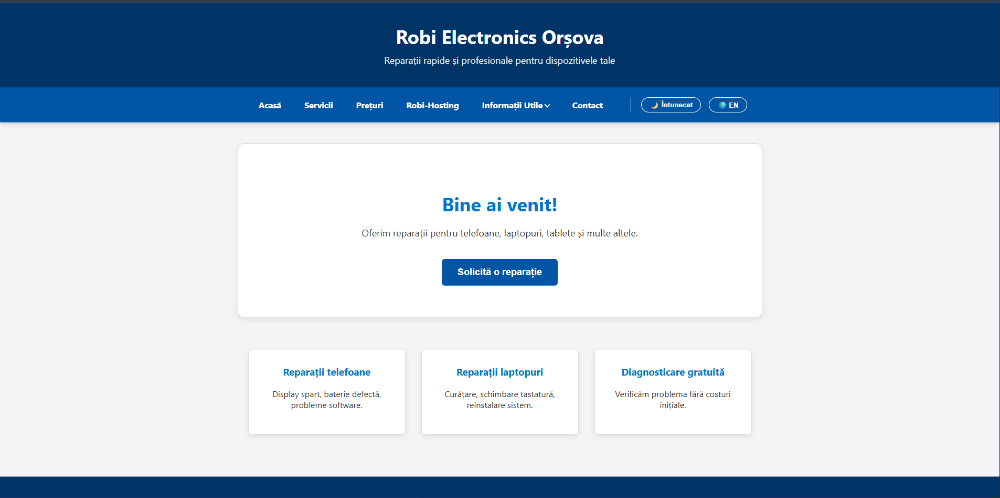
</section>

Pagina Servicii — servicii.html
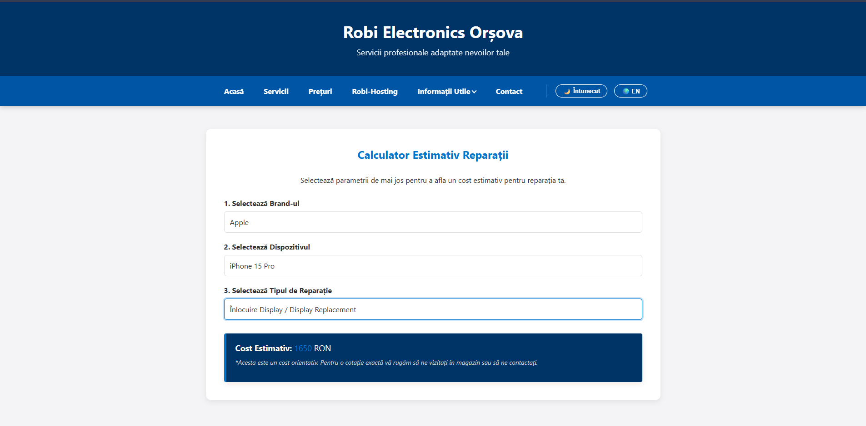
Pagina prezintă în detaliu serviciile oferite de service, structurate în carduri individuale. Fiecare card descrie un tip de reparație sau serviciu, cu informații despre intervalul de timp estimat și tipurile de probleme rezolvate. Serviciile acoperă: reparații telefoane, reparații laptopuri, diagnosticare gratuită, instalare și configurare software, upgrade hardware și recuperare date.

Pagina Prețuri — preturi.html
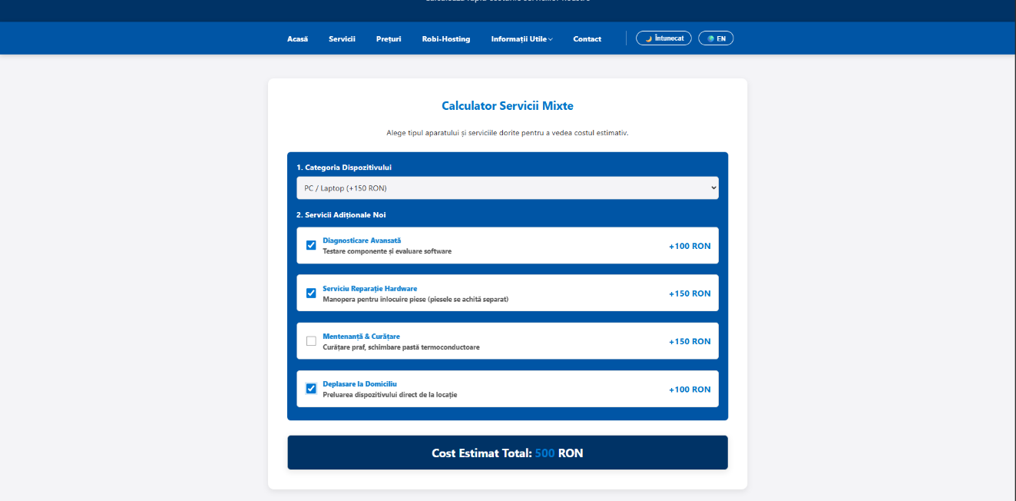
Această pagină prezintă un tabel orientativ de prețuri pentru principalele servicii oferite. Utilizatorul poate compara rapid costurile și poate decide dacă dorește să solicite o ofertă personalizată prin pagina de contact. Tabelul este stilizat prin CSS cu alternanța culorilor pe rânduri (zebra striping) pentru o mai bună lizibilitate.

Pagina Robi-Hosting — hosting.html și hosting-preturi.html
Secțiunea Robi-Hosting prezintă servicii de găzduire web oferite sub același brand. Pagina hosting.html conține o descriere generală a serviciilor de hosting disponibile, în timp ce hosting-preturi.html prezintă pachetele disponibile cu specificațiile tehnice (spațiu de stocare, număr de domenii, trafic lunar, suport) și prețurile aferente, structurate în carduri comparative. 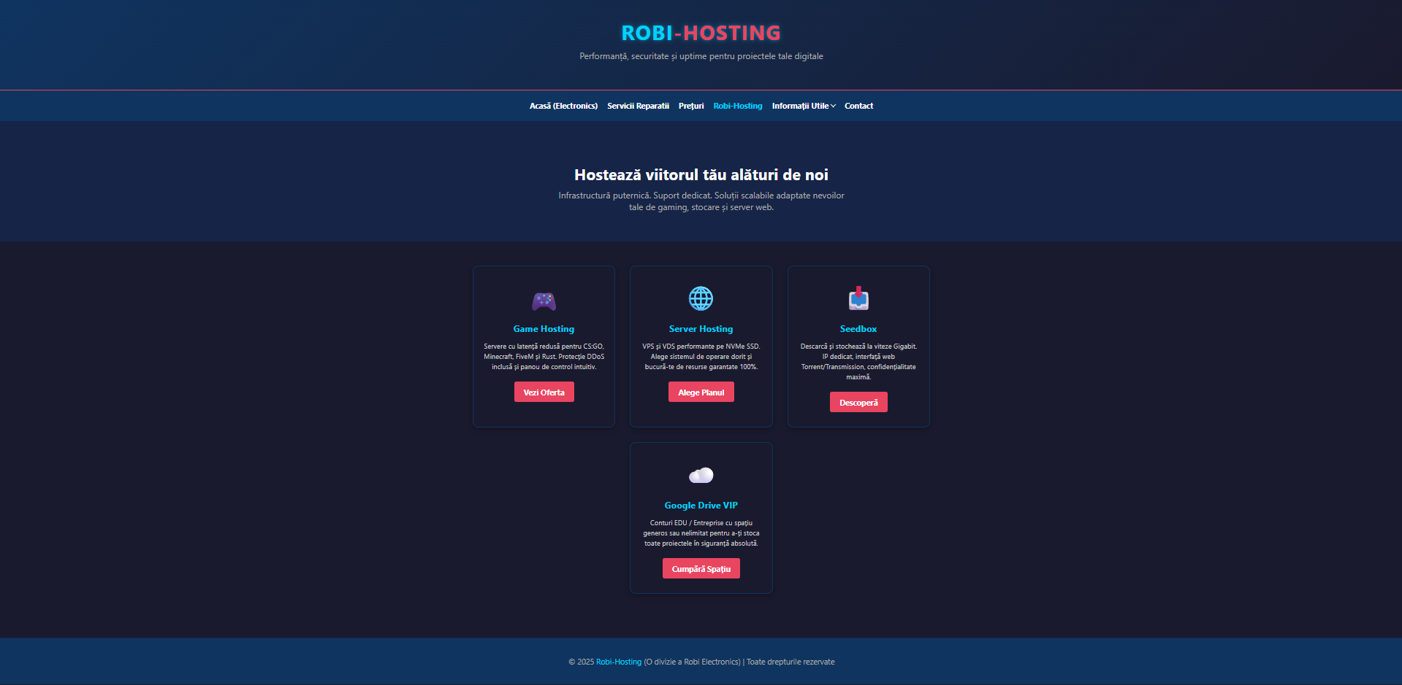

Pagina Despre Noi — despre-noi.html
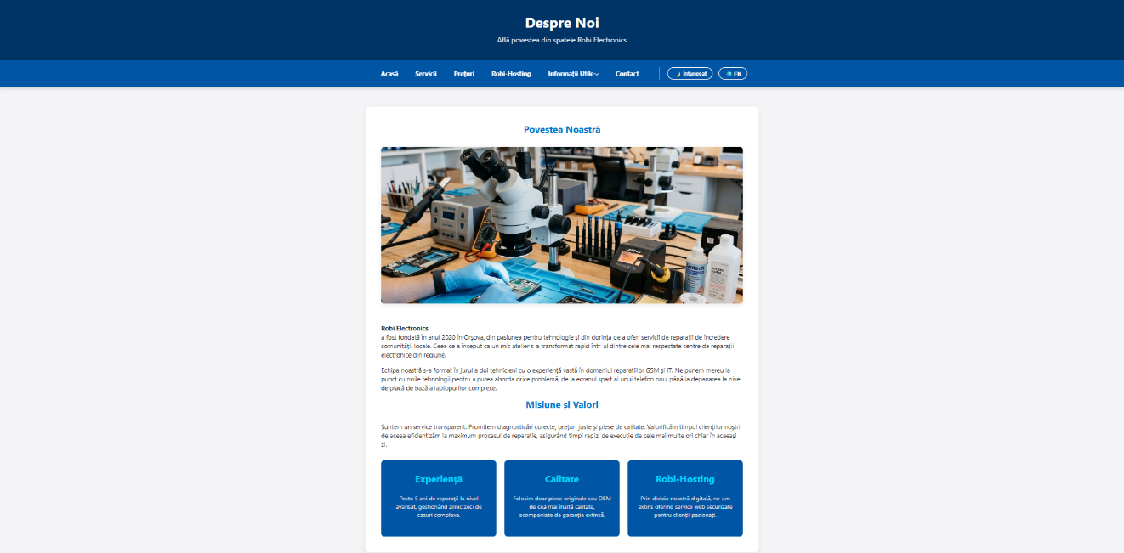
Pagina prezintă istoricul și valorile service-ului Robi Electronics Orșova: misiunea de a oferi reparații rapide și accesibile locuitorilor din zonă, experiența echipei și angajamentul față de calitate. Conținutul este organizat în secțiuni cu titluri clare și text justificat pentru o lectură plăcută.

Pagina Echipa Noastră — echipa.html
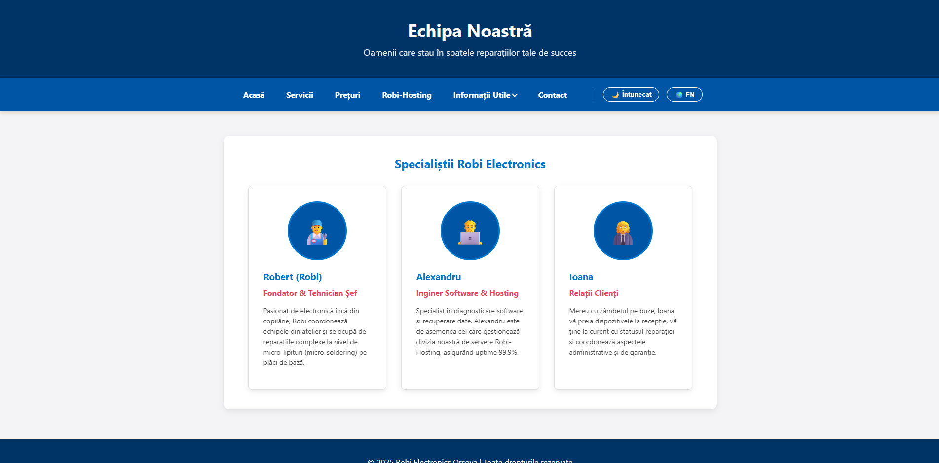
Pagina prezintă membrii echipei service-ului, cu fotografii (placeholder), nume, funcție și o scurtă descriere a competențelor fiecăruia. Cardurile de echipă utilizează același sistem de stilizare flexbox ca și cardurile de servicii.

Pagina FAQ — faq.html
Pagina Întrebări Frecvente răspunde la cele mai comune întrebări ale clienților: durata medie a reparațiilor, tipurile de dispozitive acceptate, garanția acordată, modalitățile de plată și procedura de predare a dispozitivului. Întrebările sunt prezentate într-un format acordeon (expand/collapse) implementat prin JavaScript.
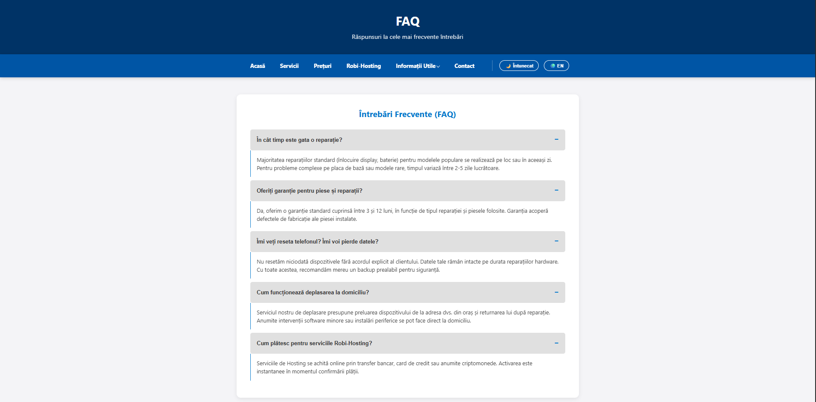

Pagina Recenzii — recenzii.html
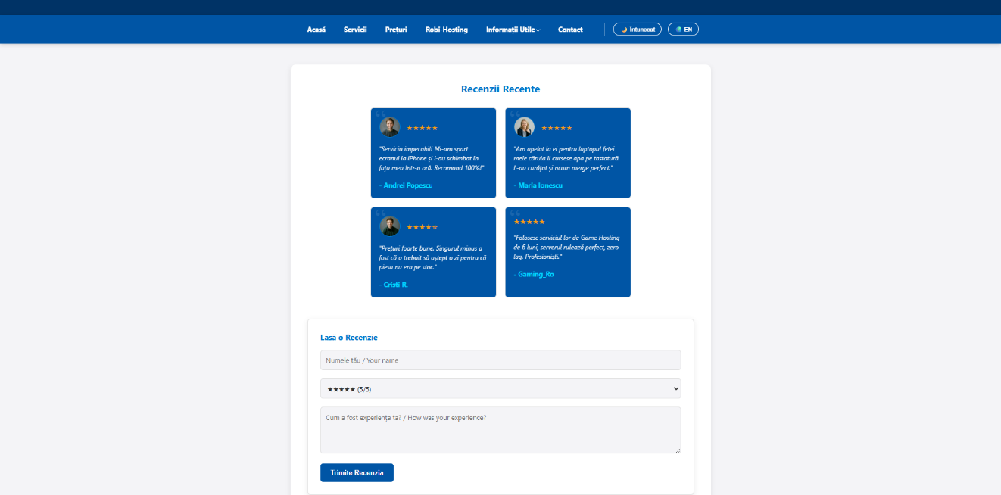
Pagina afișează recenziile clienților mulțumiți, cu rating vizual (stele) și text descriptiv. Fiecare recenzie este prezentată într-un card cu numele clientului, data și textul feedback-ului. Secțiunea contribuie la construirea încrederii vizitatorilor noi în serviciile oferite.

Pagina Termeni și Condiții — termeni.html
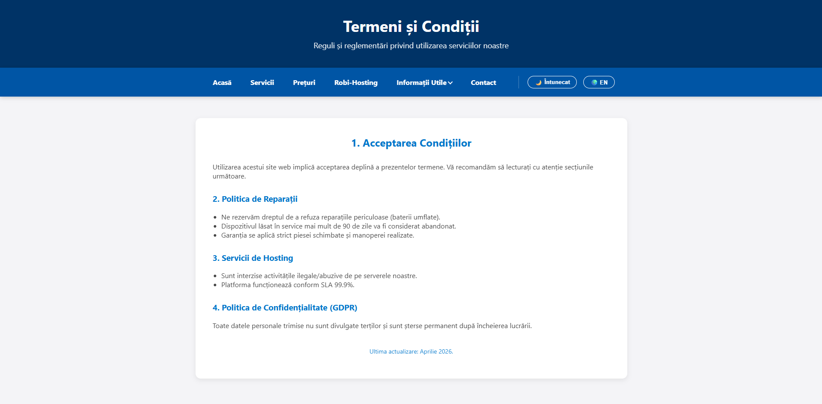
Pagina conține documentul legal cu termenii și condițiile de utilizare a site-ului și a serviciilor oferite de Robi Electronics. Conținutul este structurat pe secțiuni numerotate, cu titluri clare, utilizând stilizarea standard de text a proiectului.

Pagina Contact — contact.html
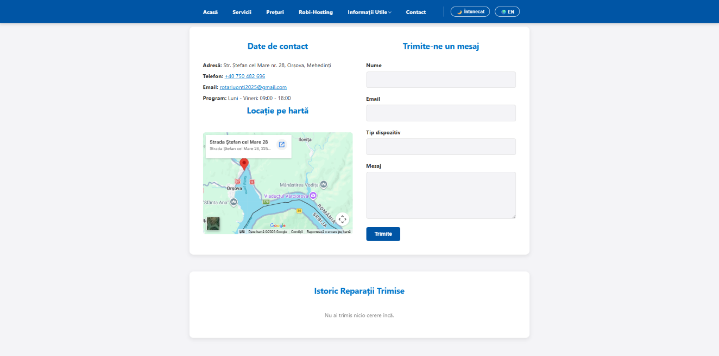
Pagina de contact oferă vizitatorilor mai multe modalități de a lua legătura cu service-ul: un formular HTML cu câmpuri pentru nume, email, telefon și descrierea problemei, adresa fizică, numărul de telefon și programul de lucru. Formularul utilizează atributele HTML5 de validare (required, type="email", type="tel") pentru a asigura completarea corectă a datelor înainte de trimitere.
Structura formularului de contact:
<form id="contactForm">
<div class="form-group">
<label for="nume">Nume complet</label>
<input type="text" id="nume" name="nume" required
placeholder="Ex: Ion Popescu">
</div>
<div class="form-group">
<label for="email">Adresă email</label>
<input type="email" id="email" name="email" required
placeholder="exemplu@email.com">
</div>
<div class="form-group">
<label for="telefon">Număr de telefon</label>
<input type="tel" id="telefon" name="telefon"
placeholder="07XX XXX XXX">
</div>
<div class="form-group">
<label for="mesaj">Descrie problema</label>
<textarea id="mesaj" name="mesaj" rows="5" required></textarea>
</div>
<button type="submit">Trimite mesajul</button>
</form>

Pagina Admin — admin.html
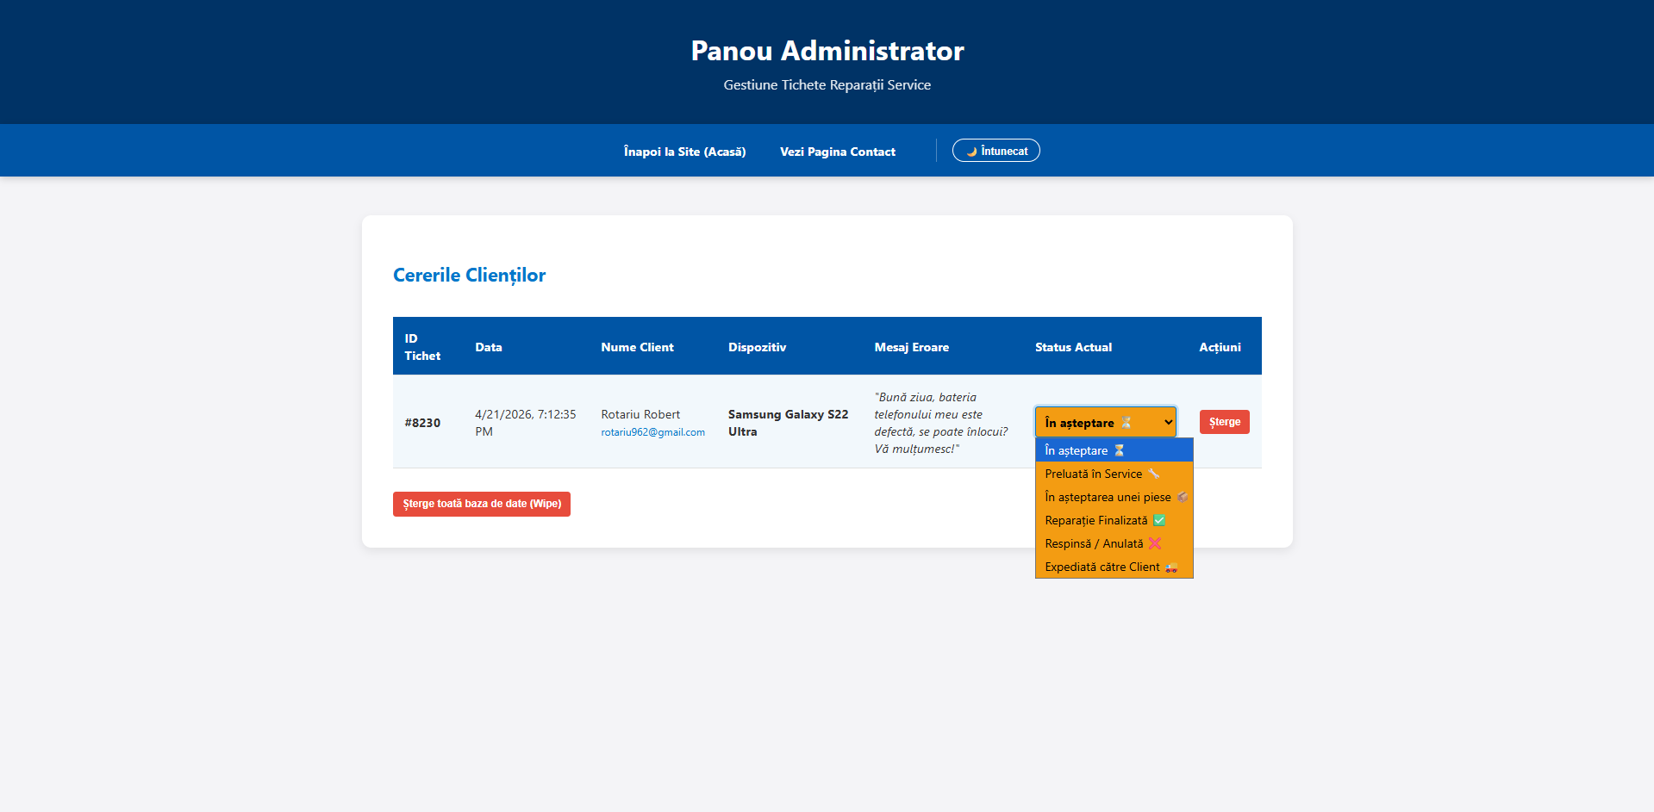
Pagina de administrare este accesibilă printr-un link discret din footer (o lacată cu opacitate redusă). Aceasta implementează un sistem simplu de autentificare prin JavaScript (verificare user/parolă la nivel client) și oferă acces la un panou de administrare fictiv pentru gestionarea recenziilor și mesajelor primite.

Fișierul de stiluri global — assets/css/style.css
Fișierul CSS global conține toate regulile de stil comune ale site-ului: definirea variabilelor custom, stilizarea elementelor de layout (header, nav, footer), sistemul de carduri, butoanele, formularul de contact și regulile pentru dark mode. Dimensiunile sunt exprimate în unități relative (px, %, vh/vw) pentru a asigura adaptabilitatea pe diverse rezoluții.

Fișierul JavaScript principal — assets/js/main.js
Fișierul JavaScript centralizează toată logica interactivă a site-ului: inițializarea dark mode toggle-ului, implementarea language toggle-ului cu comutarea elementelor .lang-ro și .lang-en, gestionarea meniului dropdown pe dispozitive mobile și validarea suplimentară a formularului de contact înainte de trimitere.

Bibliografie
1. MDN Web Docs — documentație oficială HTML, CSS și JavaScript: https://developer.mozilla.org
2. W3Schools — tutoriale și referințe web: https://www.w3schools.com
3. CSS-Tricks — articole și ghiduri CSS avansate: https://css-tricks.com
4. GitHub — platformă de versionare și stocare cod sursă: https://github.com
5. Google Chrome DevTools — instrument de depanare și inspecție web.
6. Visual Studio Code — editor de cod sursă (Microsoft, 2026).

